Polytan setzt konsequent auf Recycling-Material und nachhaltiges Kunstrasenportfolio

Aus Folienverpackung wird Fußballkunstrasen

Polytan geht den nächsten Schritt in punkto Nachhaltigkeit: Nach der Einführung biobasierter Rohstoffe nutzt der Hersteller aus Burgheim jetzt konsequent auch Recycling-Materialien für sein Kunstrasen-Portfolio. Während der LigaTurf Cross R bereits Ende letzten Jahres den Kunden vorgestellt wurde, folgen nun mit dem LigaTurf Trion R, LigaTurf RS+ R, LigaGrass Synergy R und LigaGrass Pro R vier weitere Kunstrasensysteme. Zum Einsatz kommt sogenannter PCR-Kunststoff, der bereits anderweitig genutzt wurde, etwa als Verpackungsmaterial. Unter dem Motto „We make Plastic Better.“ wertet Polytan dabei Gebrauchs-Plastik auf und transformiert es zu einem Fußballkunstrasen. Anstatt beispielsweise Lebensmittel nur wenige Stunden frisch zu halten, beträgt die durchschnittliche Lebensdauer eines Kunstrasens ca. 15 Jahre.

Die Umstellung des Kunstrasenportfolios ist Teil des Polytan Green Technology Programms. Das Ziel ist es, den fossilen Kunstrasen schrittweise durch nachhaltige Kunstrasensysteme zu ersetzten. Mit LigaTurf Cross GTR hat Polytan bereits 2021 ein herausragendes Flaggschiff in Richtung Nachhaltigkeit auf den Markt gebracht, bei dem Recycling-Material sogar mit biobasierten Kunststoffen kombiniert ist.

Gründe für den Einsatz von Recyclingmaterial

Es gibt zahlreiche überzeugende Gründe für den Einsatz von Recyclingmaterial in Kunstrasensystemen. Sie reichen von der generell gebotenen Abfallverwertung über die Senkung von CO₂-Emissionen bis zur Einsparung fossiler Ressourcen. Michael Pajak, Polytan Produktmanager, resümiert: „Gerade findet ein Umdenken statt. Die Nachfrage umweltschonender Produktlösungen steigt angesichts des überall spürbaren Klimawandels. Hinzu kommt das mögliche Verbot von Mikroplastik für Infill-Materialien, das nicht nur unsere Systeme massiv beeinflusst, sondern auch die globalen Märkte. Recyclinglösungen werden von Kunden, Städten und Kommunen immer häufiger aktiv nachgefragt, denn inzwischen können für diese Lösungen auch immer häufiger Fördermittel oder Zuschüsse beantragt werden.“

Zu diesem game-changer gehören neben dem Infill und den elastifizierenden Schichten nun auch die Kunstrasenbeläge von Polytan. Mit dem vermehrten Einsatz von Recyclingmaterial im Kunstrasen einher geht der Rückgang von Kunststoffabfällen, außerdem die Verringerung der Produktion neuer Harze und Polymere, die Minimierung des Energieausstoßes und damit letztlich eine Senkung des Treibhausgases CO₂. Das langfristige Ziel erläutert Friedemann Söll, Geschäftsführer der Polytan GmbH: „Wir wollen uns lösen von einer linearen Wirtschaft, in der Produkte hergestellt, verwendet und entsorgt werden. Und stattdessen zu einer Kreislaufwirtschaft übergehen, in der Kunststoffprodukte so konzipiert sind, dass ihr Wert über den gesamten Lebenszyklus hinweg erhalten bleibt!“

Werkstoffliches Recycling

Polytan realisiert dies durch ein mechanisches, also letztlich werkstoffliches Recycling. Dazu verwendet das Unternehmen sortenreine hochwertige Kunststoffabfälle aus der Transport- und Verpackungsindustrie. Zu ca. 20 Prozent lässt Polytan dieses Recyclinggranulat in die Produktion der Filamente eigener Kunstrasensysteme einfließen. Weil bei diesem Prozess Abfallprodukte in neuwertige Produkte umgewandelt werden, spricht man von einem „Upcycling". Zugleich geht Polytan hinsichtlich der Qualität der neuen Produkte keine Kompromisse ein – auch mit dem Einsatz von PCR-Material bleiben die Leistungsmerkmale der Kunstrasensysteme erhalten. Der neue LigaTurf Cross R etwa beweist, dass Spitzenfußball auch nachhaltig sein kann. Er kombiniert die ausgezeichneten Spieleigenschaften mit den Technologien, die ihn extrem robust und pflegeleicht machen.

Den Nachweis über den Einsatz von Upcycling-Rohstoffen liefert das ISCC Plus-Zertifikat (International Sustainability and Carbon Certification). Dabei handelt es sich um ein Zertifizierungsschema für biobasierte und Recyclingmaterialien, das sich zum etablierten Standard entwickelt hat. Die ISCC-PLUS Zertifizierung erfolgt entlang der gesamten Lieferkette, wobei Kunden eine Bestätigung über die bereitgestellte Tonnage des PCR-Materials erhalten. Friedemann Söll: „Der Fokus für die nächsten Jahre liegt ganz klar in der Wiederverwertung von Abfallprodukten. Hier sehen wir uns als Hersteller aus Deutschland erst am Anfang. Doch haben wir mit unseren Kunstrasensystemen mit Recycling-Anteilen den ersten wichtigen Schritt gemacht. Jetzt gilt es, diese Technologie weiter auszubauen.“

Bilder:

Politan Recycling-Rasen_01
Nach der Einführung biobasierter Rohstoffe nutzt Polytan jetzt konsequent auch Recycling-Materialien für sein Kunstrasen-Portfolio. LigaTurf Cross R wurde bereits Ende letzten Jahres auf PCR-Recyclingmaterialien umgestellt.

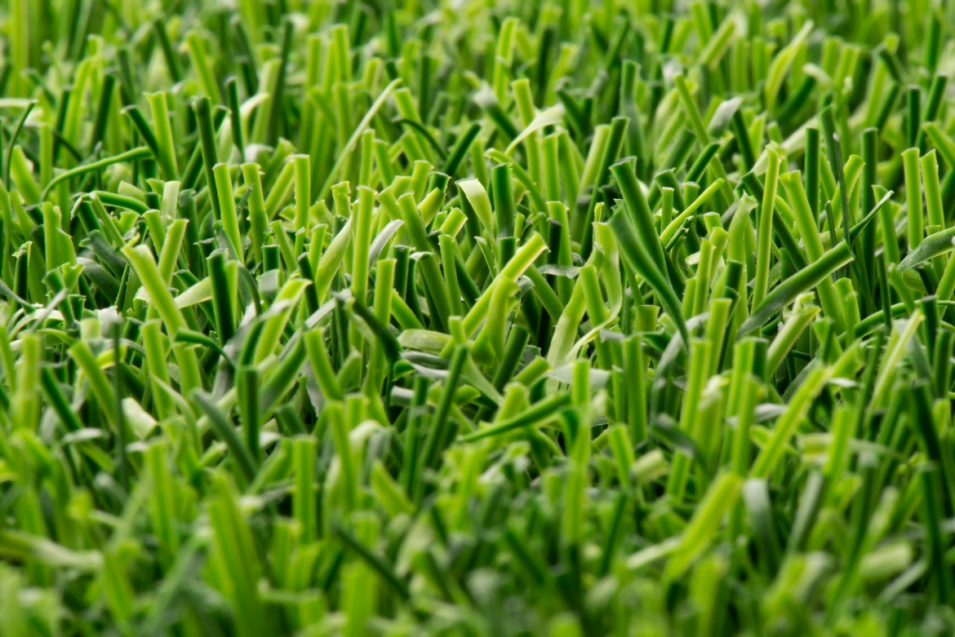

Politan Recycling-Rasen_02-03
Zum Einsatz kommt sogenannter PCR-Kunststoff, der bereits anderweitig genutzt wurde, etwa als Verpackungsmaterial. Anstatt beispielsweise Lebensmittel nur wenige Stunden frisch zu halten, beträgt die durchschnittliche Lebensdauer eines Kunstrasens ca. 15 Jahre..

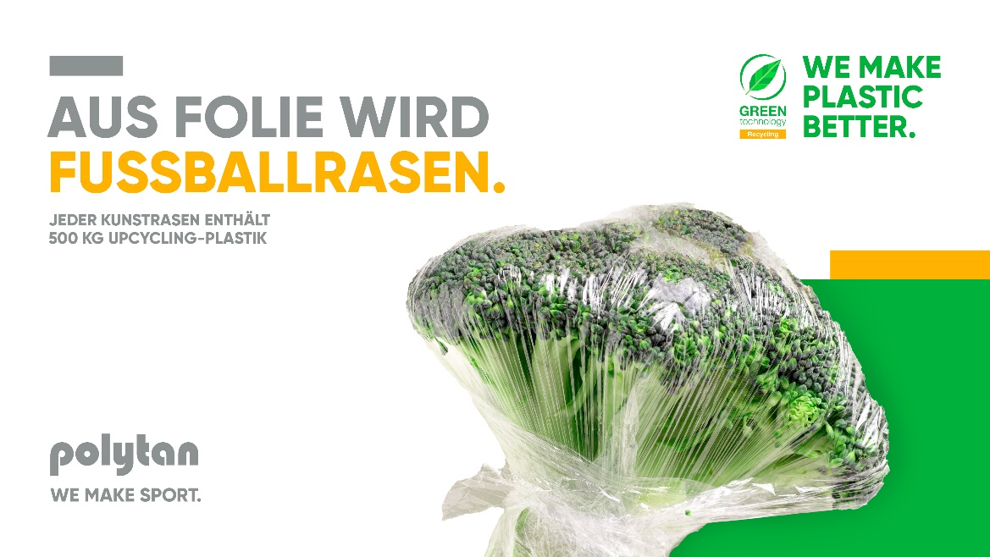
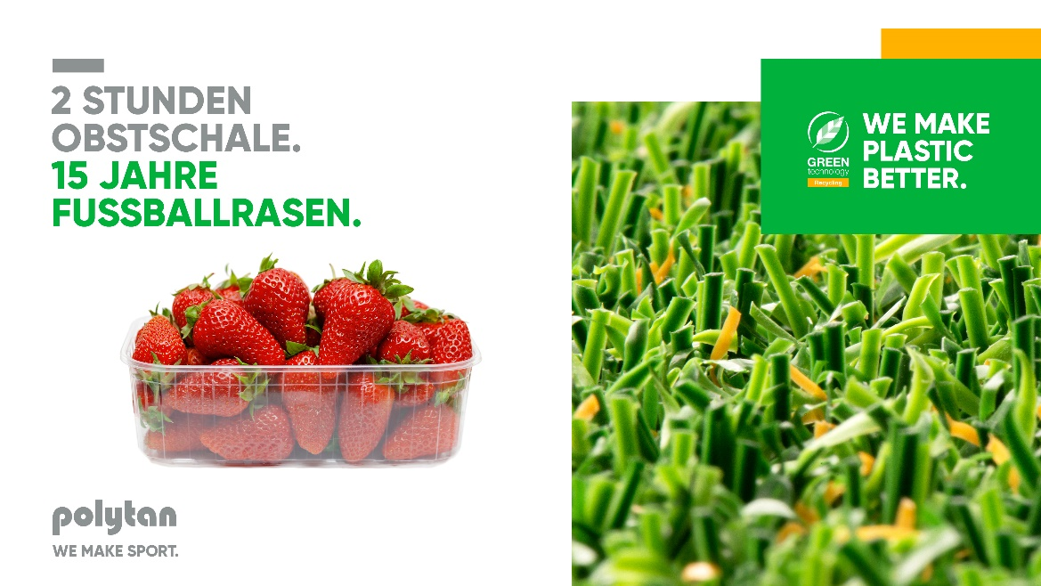

Fotos: Polytan

Über Polytan:

Den perfekten Boden für sportliche Erfolge bereiten – diesen Anspruch verfolgt Polytan mit seinen Kunststoff-Sportbelägen und Kunstrasensystemen seit 1969. Hinzu kommt: Nachhaltigkeit und Umweltverträglichkeit besitzen bei Polytan seit jeher einen hohen Stellenwert – das Spektrum reicht von umweltfreundlichen Rohstoffen über Energieeinsparungen bei den Herstellungsprozessen bis hin zum Recycling der Beläge. Unter dem Motto „We make Sport. Greener.“ verbessert Polytan die Zukunft der Sportböden kontinuierlich und effektiv. So ist Polytans Green Technology-Linie (GT) das Ergebnis jahrelanger Forschung und bezeichnet eine neue Generation modernster Produkte und Verfahren, die hoch spezialisiertes Know-how mit den funktionellen und ökologischen Vorteilen nachwachsender Rohstoffe und ressourcenschonender Technologien verbindet.

Das Portfolio von Polytan ist ausgelegt für Sportarten wie Fußball, Hockey, Rugby, American Football, Leichtathletik, Tennis, Multisport und Fallschutz. Neben der stetigen eigenen Entwicklung, Herstellung und dem Einbau von Sportböden zählt auch ihre Linierung, Reparatur, Reinigung, Wartung und Wiederaufbereitung zum Leistungsspektrum. Polytan bietet dabei den größten Sportflächen-Installationsverbund in Europa, dem Mittleren Osten, Asien und im pazifischen Raum. Sämtliche Produkte entsprechen den aktuellen nationalen und internationalen Normen und verfügen über alle relevanten Zertifikate internationaler Sportverbände wie FIFA, FIH, World Rugby und World Athletics.

Weitere Informationen finden Sie unter https://www.polytan.de/ und https://wemakesport.polytan.de/.

Über Sport Group:

Kontakt Agentur: | Kontakt Unternehmen:
Seifert PR GmbH (GPRA) | Polytan GmbH
Clemens Ottmers | Tobias Müller
Zettachring 2a | Gewerbering 3
70567 Stuttgart | 86666 Burgheim
0711 / 77918-17 | 08432 / 87-71
clemens.ottmers@seifert-pr.de | tobias.mueller@polytan.com

